Связь — нервы войны.
Род войск: Войска Связи.
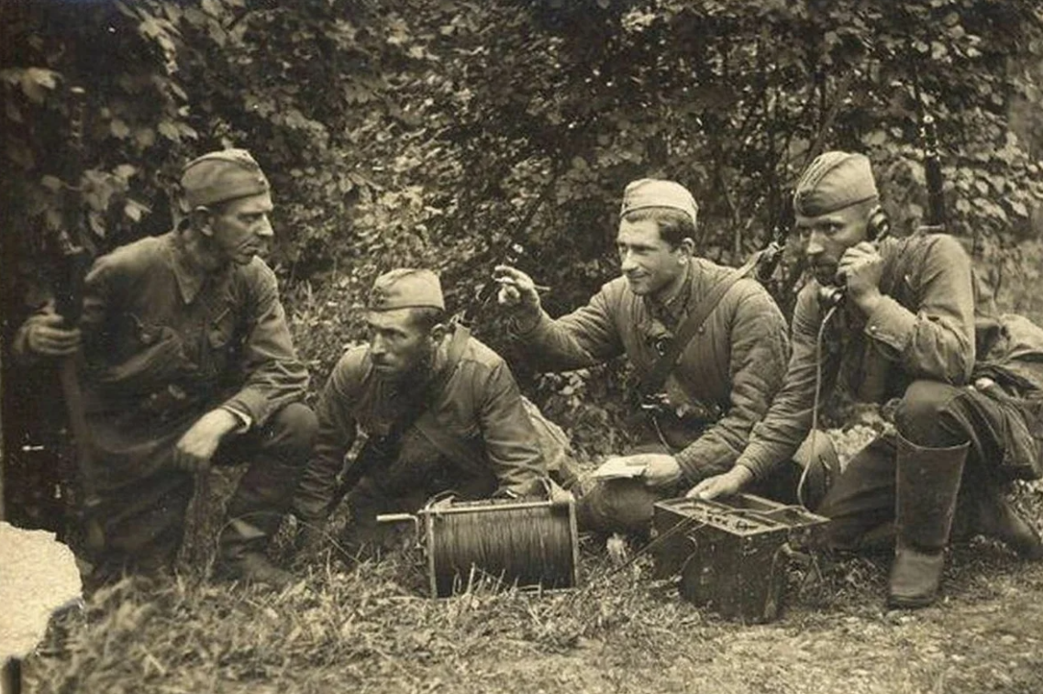
Связисты РККА в 1941 году с катушкой и полевым телефоном.

Экспозиция в музее Военной истории «Свердловск: Говорит Москва» г. Екатеринбург посвященный связистам.
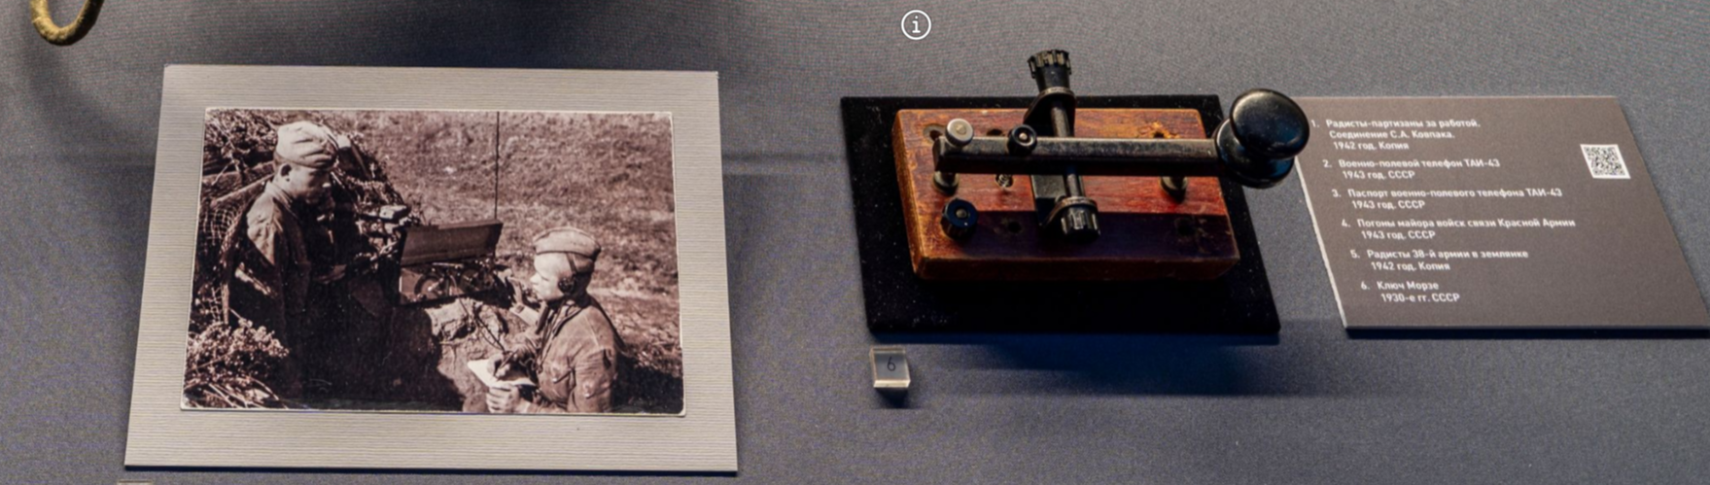
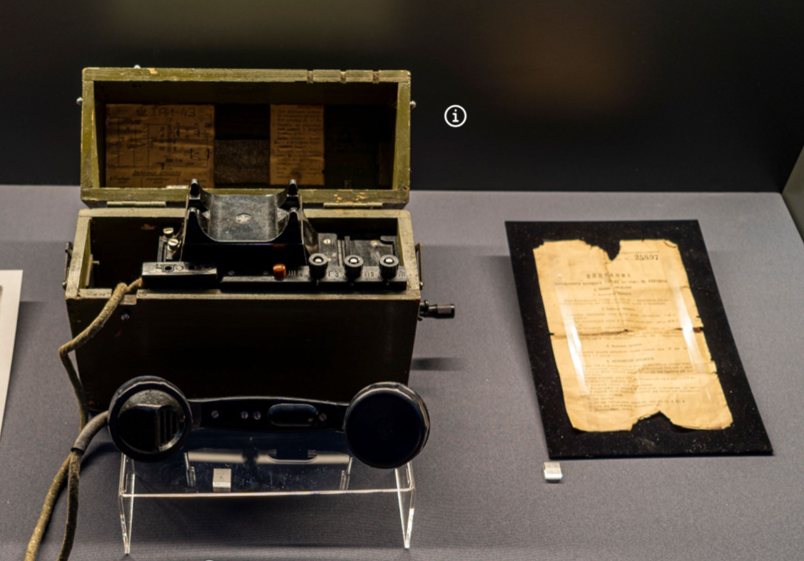
Вновь в эфире треск и свист.
Значит, нужен нам связист!
Он не чертит на бумаге,
Он процесс не тормозит!
Он под пулями в овраге
Провода соединит,
Чтобы связь включилась в штабе,
Победили вы в бою,
Чтобы я сказала папе:
«Папа, я тебя люблю!»
Белоножко Алёна

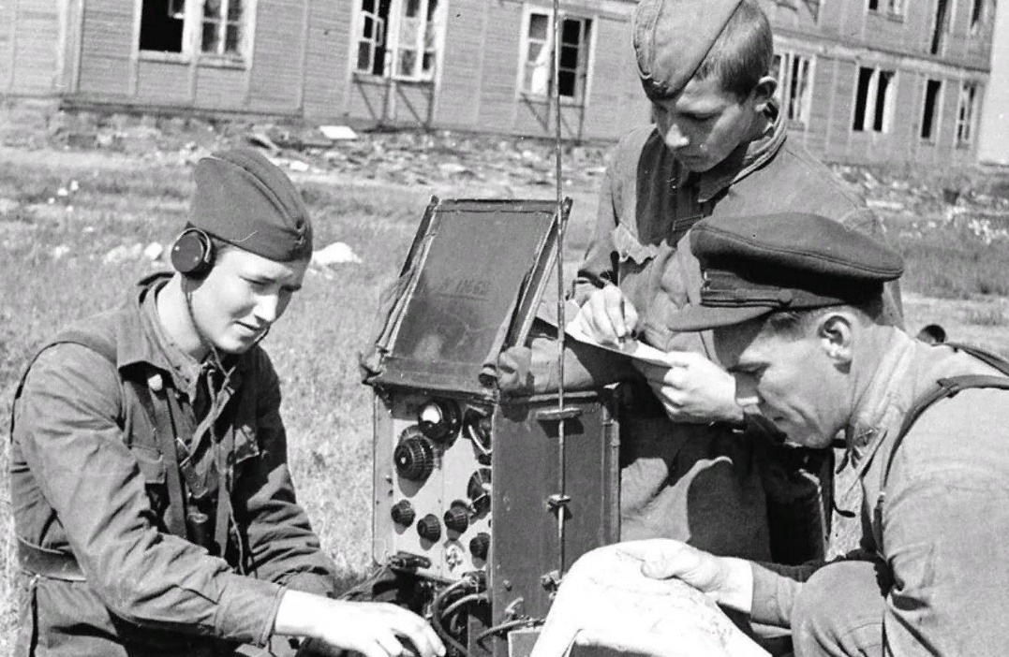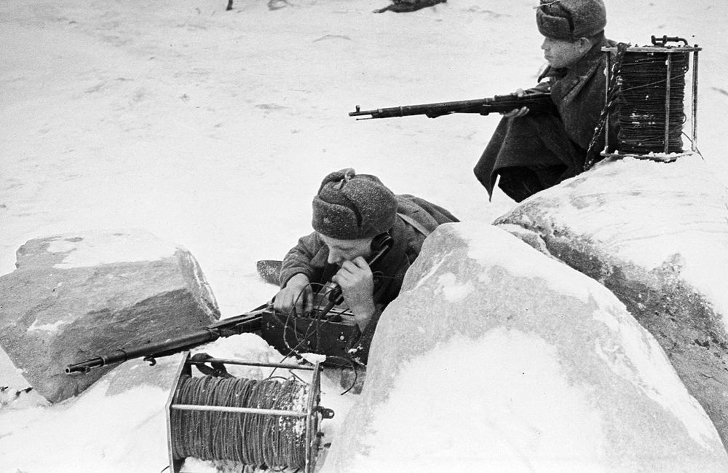
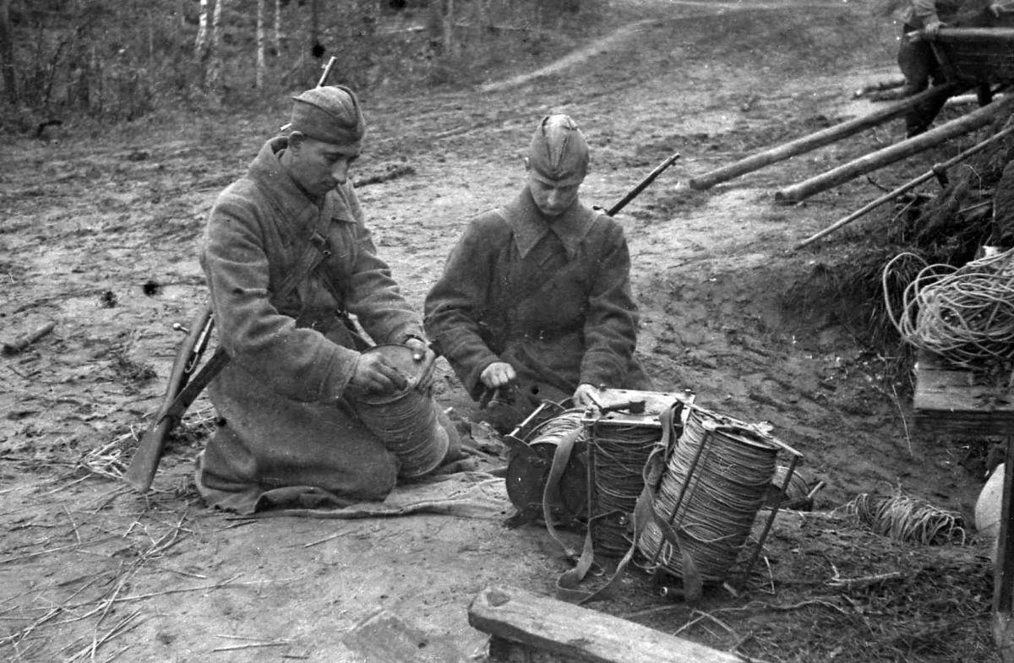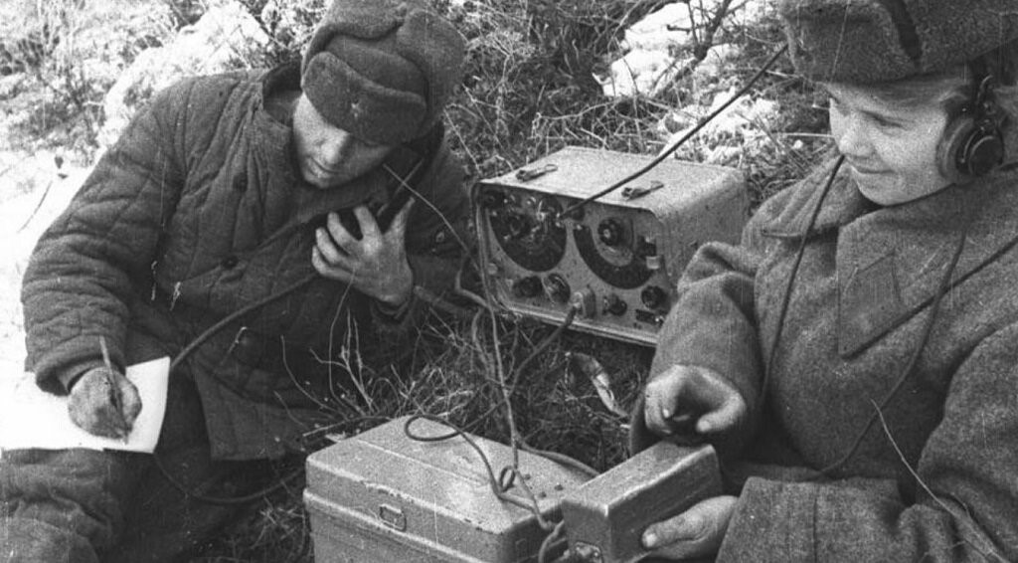
Когда началась Великая Отечественная Война, связисты нужны были во всех родах войск. Связь на фронте — это вопрос жизни и смерти. Часто случались обрывы кабеля, и их трудно было под обстрелами устранять, да и немцы часто перерезали кабель. Очень трудно было связистам таскать за собой огромную тяжёлую катушку с кабелем.
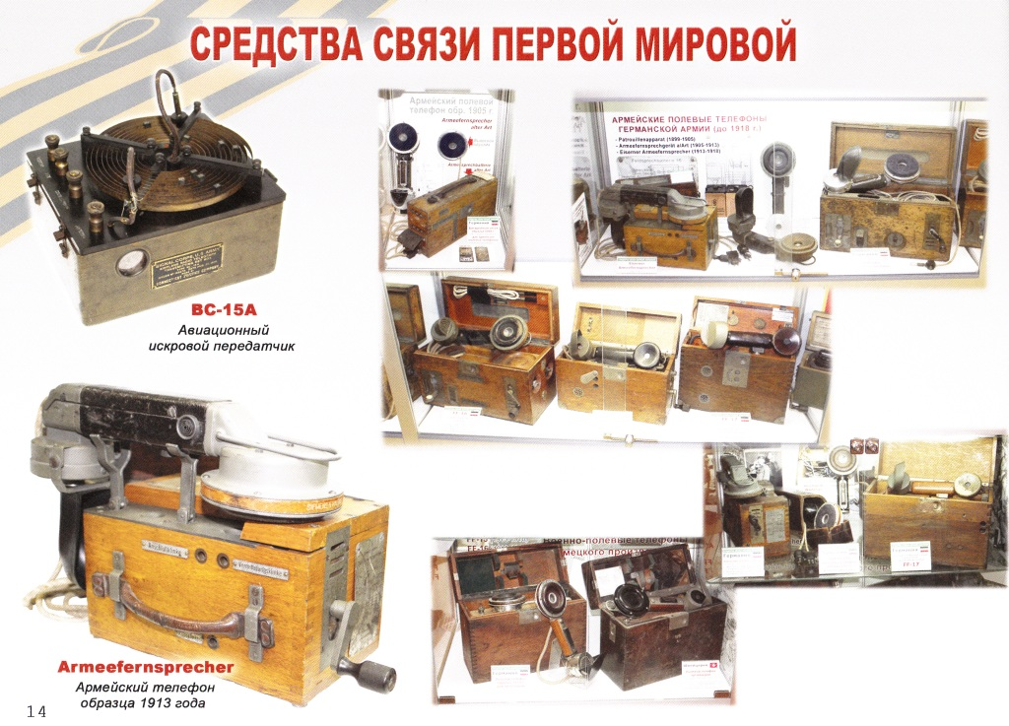
Герои рядом с нами.
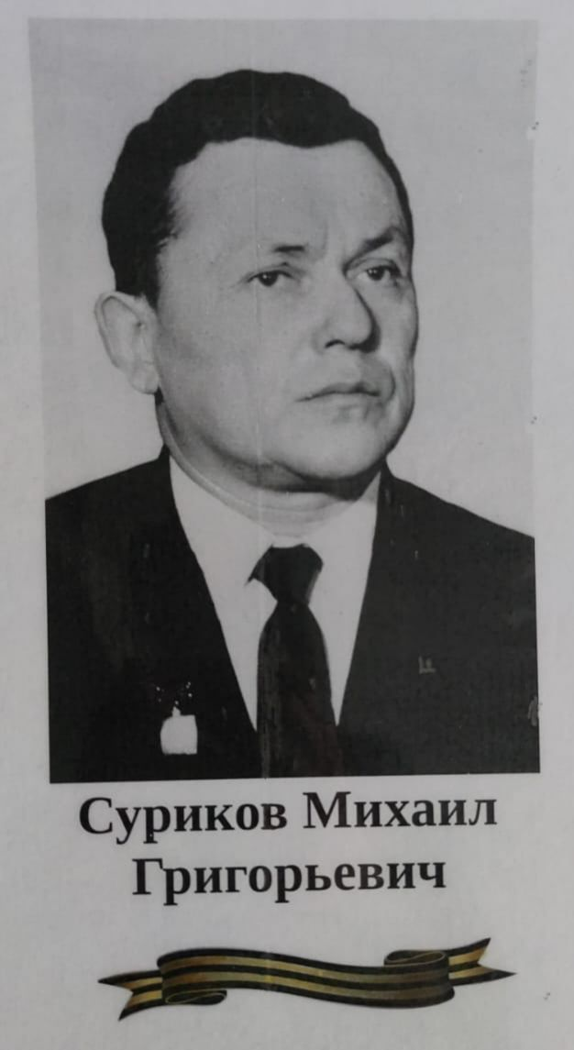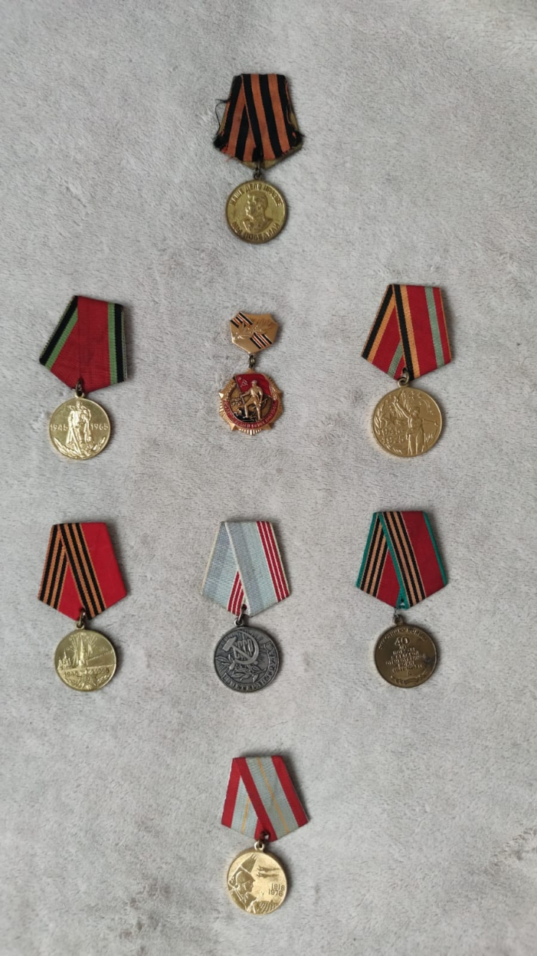
Прадедушка Маши Апойченко (гр. Черепашки) Суриков Михаил Григорьевич в годы войны служил военным связистом.
Он ушел на войну в 1943 году в возросте 18 лет. В деревне его остались ждать родители и невеста, моя прабабушка Галина Ивановна.
Он тянул провода, т.к связь была только по проводам, нужно было прокладывать многокилометровые кабели. Следить что бы их не разорвало снарядами. Однажды рядом с прадедушкой разорвался снаряд, он получил контузию и до конца жизни плохо слышал. После окончания войны помогал налаживать мирную жизнь в Венгрии, Польше и Прибалтике. Налаживал средства связи для мирных жителей.
Домой вернулся 1950 году, женился на своей невесте, устроился работать сталеваром на Режевский металлургический комбинат. Вырастили 3-х сыновей. О войне пытался не вспоминать, жил и строил будущее для своих потомков, для меня.

Эмблема войск связи Вооруженных Сил Российской Федераци.

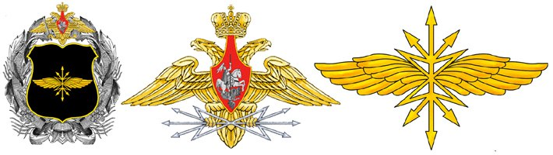
Эмблема войск связи Вооруженных Сил Российской Федерации учреждена приказом Министра обороны Российской Федерации от 6 июля 2002 г. № 255 "Об учреждении военных геральдических знаков войск связи Вооруженных Сил Российской Федерации".
Элементы эмблемы символизируют:
молнии (исторический знак войск связи) – многообразие видов связи и способность войск связи обеспечить своевременную передачу информации, сигналов управления и команд;
крылья (символ быстроты и скорости) – мобильность систем связи, их способность развертываться, свертываться в установленные сроки и изменять свою структуру в соответствии со складывающейся обстановкой;
шестопер (символ военного верховенства и руководства) – руководящую роль Управления начальника связи Вооруженных Сил Российской Федерации в организации всех видов связи в мирное и военное время;
форма геральдического щита – ранг Управления начальника связи Вооруженных Сил Российской Федерации как центрального органа военного управления;
эмблема Вооруженных Сил Российской Федерации – принадлежность войск связи к Вооруженным Силам Российской Федерации;

